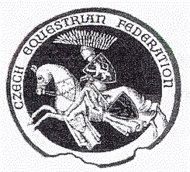
ČESKÁ JEZDECKÁ FEDERACE
Zátopkova 100/2 P.O.Box 40, 160 17 Praha 6 Strahov
tel. 220 511 105, 233 354 399, E-mail: info@cjf.cz
ŽÁDOST O PRODLOUŽENÍ PLATNOSTI
LICENČNÍCH PRŮKAZŮ JEZDCŮ A FUNKCIONÁŘŮ

ŽADATEL :___________________________ Registrační číslo ČJF : MC___________
Číslo | JMÉNO, PŘÍJMENÍ, TITUL | KATEG.  JEZDCE | ROZHODČÍ | NÁRODNÍ ROZHODČÍ | CVIČITEL | TRENÉR | STAVITEL | NÁRODNÍ STAVITEL | ČÍSLO  LICENČNÍHO  PRŮKAZU

Přílohou této žádosti je doklad o zaplacení poplatku za prodloužení platnosti licenčních

průkazů na rok 20….. v celkové výši Kč …………….

V ………………………….dne ……………20 _________________________
podpis žadatele, razítko

